Pohár SDH Vinohrady
27. září 2014

Tato soutěž se konala na parkovišti u Globusu.
Přijeli jsme tam jen s družstvem starších žáků, kteří se těšili, že po prázdninách ukáží co nového se naučili. První pokus se jim moc nepodařil, ale v druhém pokusu se vše sešlo a podařil se nám zatím nejlepší čas v požárním útoku. Čas byl 15,66 s a další družstvo bylo až 6 vteřin za námi.

družstvo | čas 1 | čas 2 | pořadí
Útěchov | 26,01 | 15,66 | 1.
Slatina | 21,40 | 22,81 | 2.
Bohunice | 22,33 | 22,64 | 3.
Královo Pole | NP | 23,12 | 4.
Jundrov | 23,82 | 27,32 | 5.
Mix Vin. , Kr.Pole,Slat. | 25,21 | 29,12 | 6.

Složení družstva: Zdeněk Sáňka, Dominik Pavelka, Marek Jarušek, Veronika Pospíšilová,
Vladimír Sáňka, Tomáš Pospíšil a Jan Kaláb

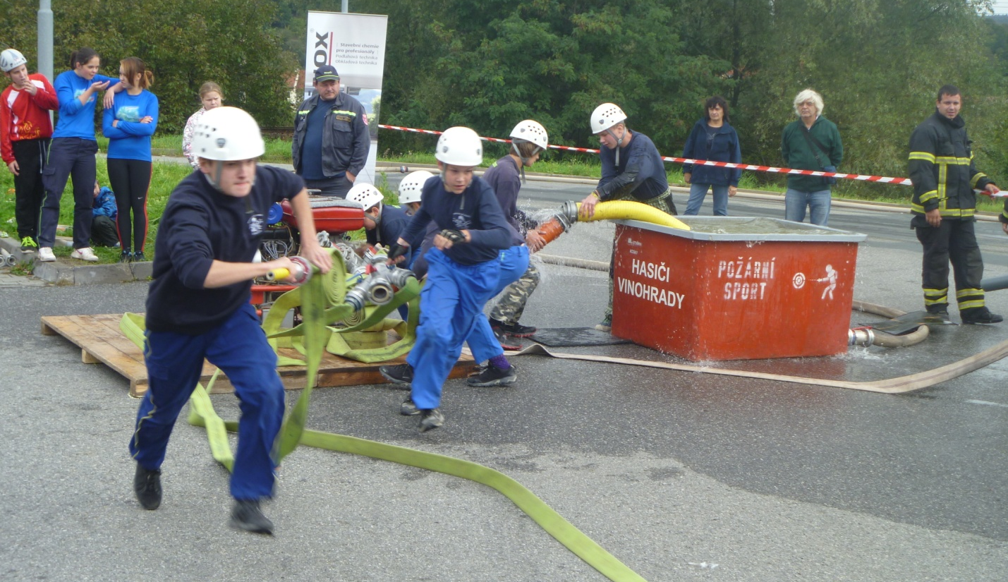

zapsala : Lucie Sáňková

